2019-2020学年 第 一 学期

实验报告

课程名称 Python程序设计实验

系（部） 信息工程系

专业班级 电子信息科学与技术18-1/2

学生姓名 孔垂珂

学生学号 201823010211

实验名称 |  | 搭建开发环境与Python编程入门
实验目的 |  | 搭建开发环境，安装Anaconda3，通过Jupyter Notebook编程熟悉Python的运算符、表达式与内置对象等。
实验内容 |  | 练习编写第三章的代码
实验仪器设备 |  | Jupyer Notebook，电脑
姓 名 |  | 孔垂珂 |  | 组 别
同组实验者 |  |  |  | 实验日期 | 2019.9.18
指导教师 |  | 魏光村
批阅意见
及 成 绩
实  验  步  骤 | 1 实验原理  2 实验过程记录  3 实验结果  4实验过程中存在的问题及解决方案  5 实验总结

1 实验原理
使用Anaconda navigator等python环境，在微型计算机上对程序进行编译、编辑、连接与运行。通过上机练习掌握在python编译器中的编辑、编译、连接、和运行python程序的方法和过程。
2 实验过程记录
- 对课本上列表，元组，数列，集合的部分函数进行编写代码。
- 对课后习题进行解答，及编写。
3 实验结果
3.1列表
列表创建及删除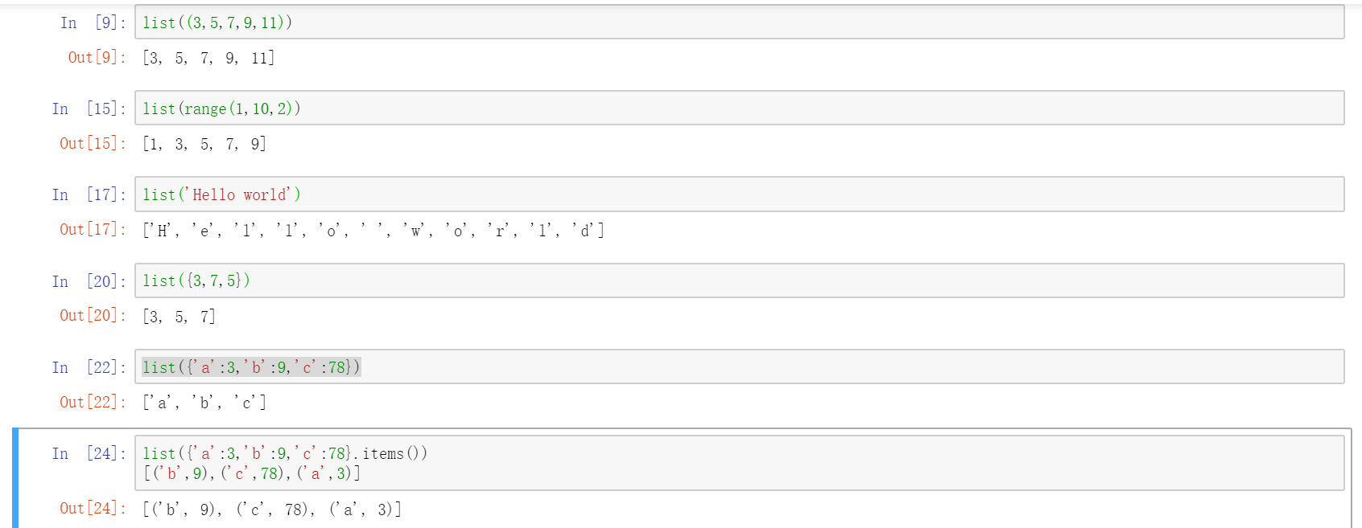
删除
列表元素访问
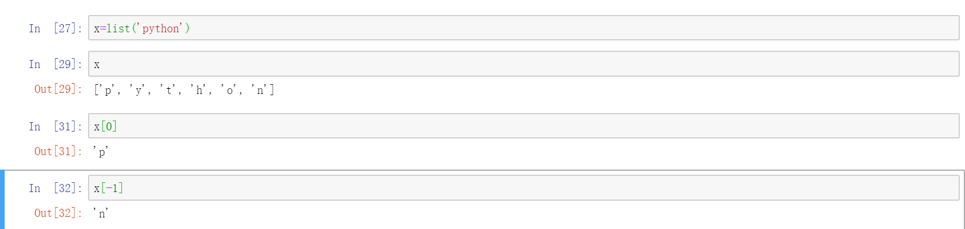
- append(),insert(),extend()

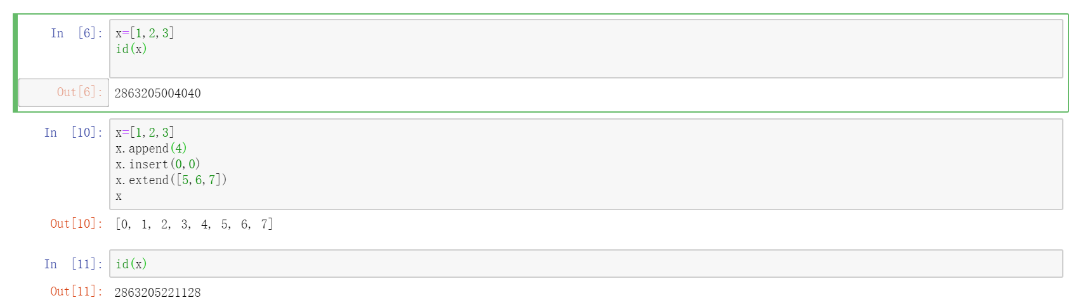
Sort(),reverse()

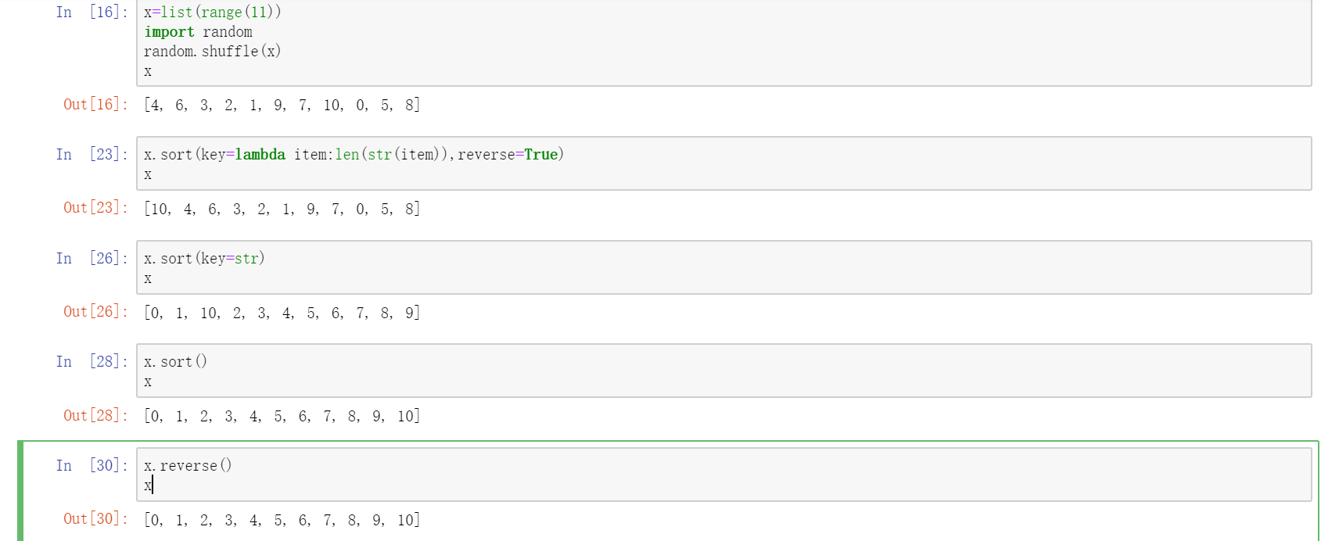

内置函数对列表的操作
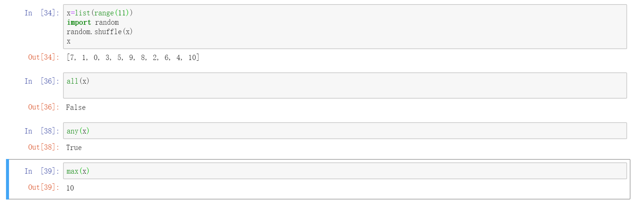
切片操作
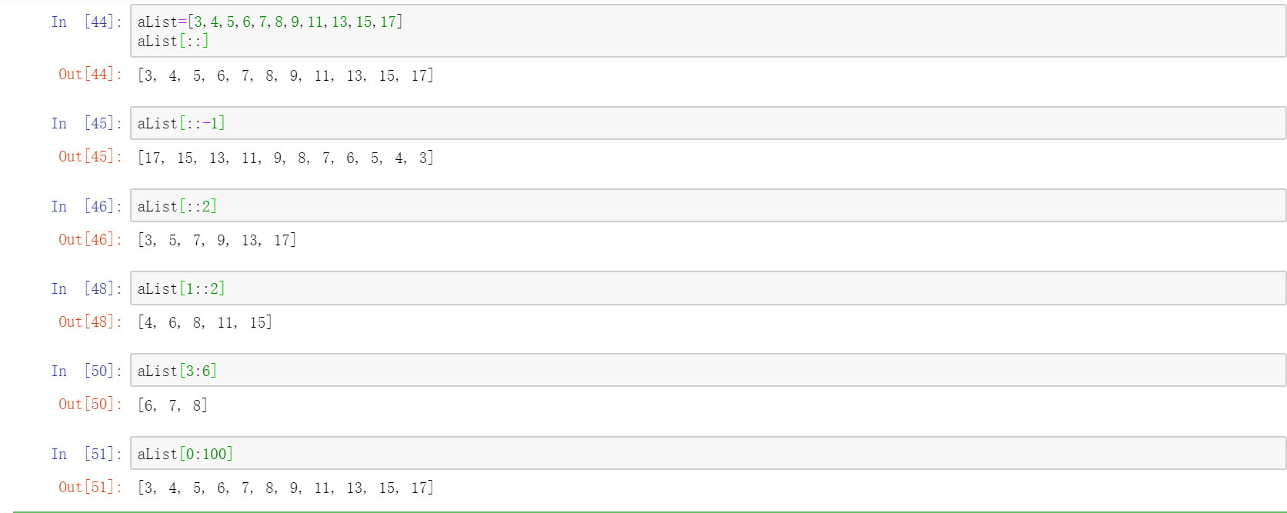
3.2元组
元组的创建与元素访问
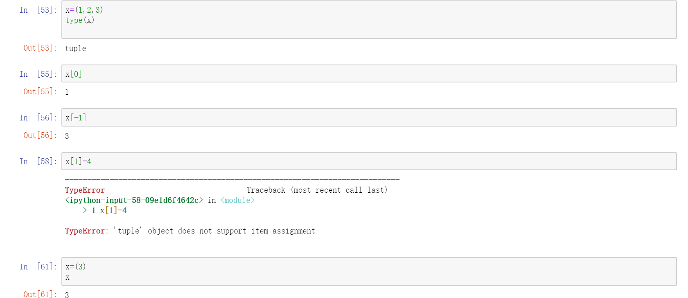

3.3字典
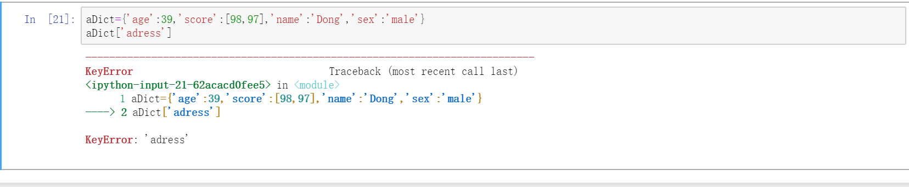
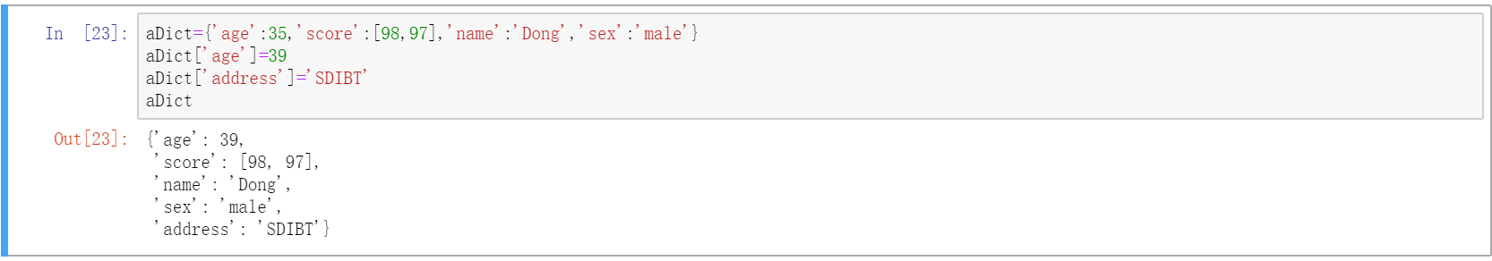
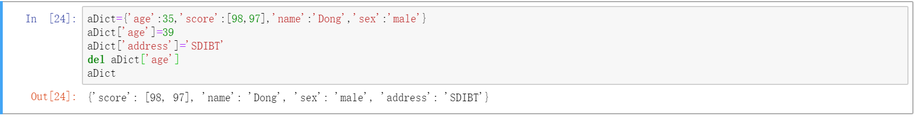
3.4集合
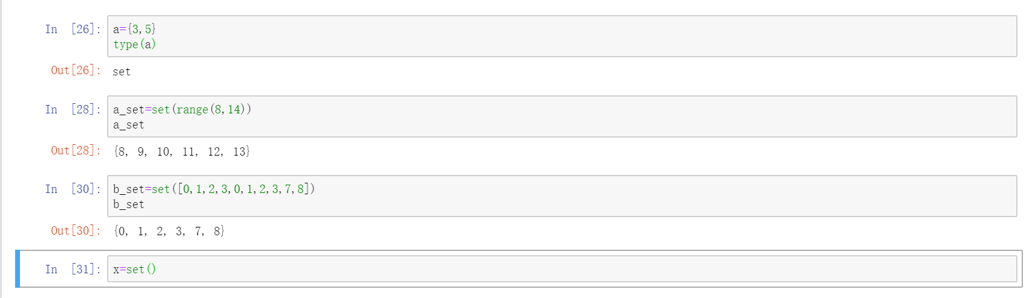

4实验过程中存在的问题及解决方案
无
5 实验总结
敲一些简单的代码时容易出错，有时自己无法找出自己的错误， Python的基础知识没有把握好，导致编写函数的时候报错，。
自学能力也比较欠缺，在没有老师的领导下，不知道学习的重点，时间的利用率不高。
知道了自己控制能力的薄弱，所以要学会自己规划自己的学习计划来实现学习目标
知道了自己在学习上的欠缺。

注：二级标题用一级标题加序号的方式，如5.1，5.2
正文用宋体小四，1.5倍行间距，段落首行缩进2字符。

